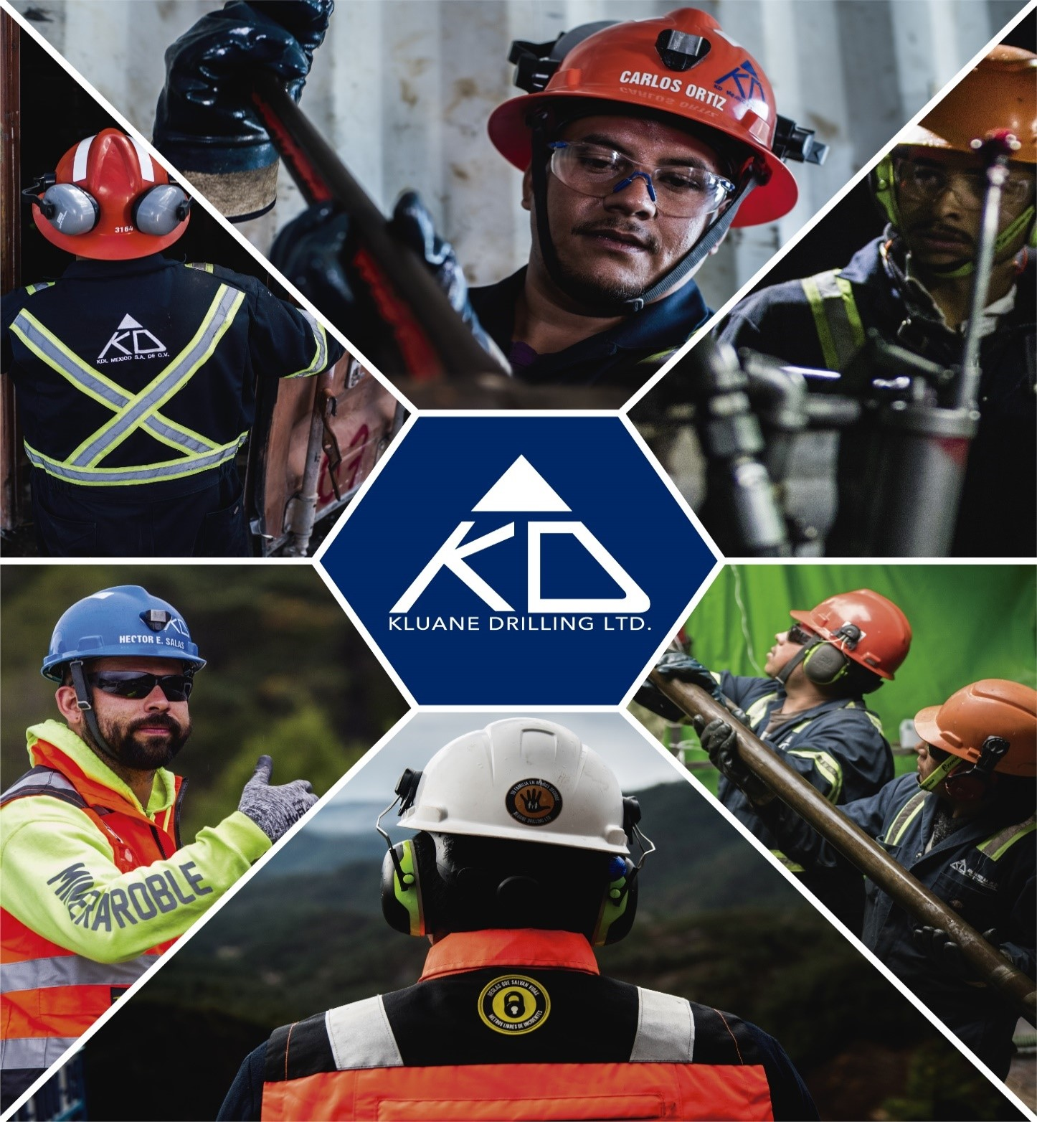
MX-PR-08 REV 2 Octubre de 25 del 2021

MEDIDAS DE SEGURIDAD EN TIERRAS FISICAS

OBJETIVO

Establecer los parámetros para el adecuado control de los riesgos asociados a la electricidad presentes en el centro de trabajo y proyectos activos de la empresa Kluane Services S.A de C.V., con el fin de prevenir, disminuir o controlar las afectaciones que puedan presentarse en la salud de los trabajadores y al ambiente, en la utilización de almacenes temporales.

ALCANCE

Aplica a las actividades en sede Durango y proyectos activos de la empresa Kluane Services S.A DE C.V., donde se cuente con presencia de almacenes temporales de combustibles y residuos peligrosos.

RESPONSABLES

Coordinador HSE: es responsable de proporcionar la información necesaria para el cumplimiento de los requerimientos necesarios de la infraestructura de los posibles almacenes temporales y hacer que se cumpla los requisitos legales o del cliente y asegurar su divulgación.

Supervisor HSE: es responsable de vigilar su cumplimiento, de capacitar al personal en campo y mantener actualizada la información una vez realizado un cambio o finalización de proyecto.

Prevencionista HSE: es responsable de vigilar su cumplimiento, de capacitar al personal en campo y mantener actualizada la información una vez realizado un cambio o finalización de proyecto.

Trabajadores: Son responsables de cumplir con las medidas de seguridad, capacitaciones, uso y mantenimiento de los epp que el patrón determine como medida de control.

DEFINICIONES

Carga eléctrica estática: La propiedad física de la materia que se manifiesta por la pérdida o ganancia de electrones, generalmente en materiales aislantes de la electricidad, o materiales conductores aislados de tierra, que han estado en contacto o bajo presión.

Conexión a tierra; Puesta a tierra: La acción y efecto de conectar eléctricamente uno o más elementos de un equipo o circuito a un electrodo o a un sistema de puesta a tierra, de tal forma que se encuentren a potencial eléctrico cero (0).

Corriente de rayo: La corriente que circula al punto en donde el rayo hace contacto con la tierra (a una estructura o a los elementos constitutivos del sistema de protección contra descargas eléctricas atmosféricas), asociada con el proceso súbito de neutralización de la carga de la nube, a través de un flujo de electrones en el canal ionizado mediante el que se realiza el movimiento de la carga de la nube a tierra, formado por descargas discontinuas en aire.

Descarga eléctrica atmosférica: La transferencia de cargas eléctricas entre nube y nube, o nube a tierra.

Densidad del rayo a tierra: El número de rayos que inciden a tierra por kilómetro cuadrado por año, en una región específica.

Electricidad estática: Las cargas eléctricas que se generan y almacenan en los materiales sólidos, partículas o fluidos.

Electrodo(s) de puesta a tierra; Electrodo(s) de la red de puesta a tierra: El (los) elemento(s) metálico(s) enterrado(s) que establece(n) una conexión eléctrica a tierra.

Pararrayos; Terminal aérea: Los elementos metálicos cuya función es ofrecer un punto de incidencia para recibir la descarga atmosférica.

Sistema externo de protección contra descargas eléctricas atmosféricas; Sistema de pararrayos: El conjunto de elementos para interceptar (terminales aéreas), conducir (conductoresde bajada) y disipar (red de puesta a tierra) en forma eficiente la corriente de rayo.

Inflamable: Que enciende con facilidad y desprende llamas inmediatamente.

Mantenimiento de las instalaciones eléctricas: Todas aquellas actividades relacionadas con la revisión, montaje, desmontaje, manipulación y servicios proporcionados a las instalaciones eléctricas para la conservación de sus características operativas y de diseño en forma segura y confiable.

DESARROLLO

Para establecer las medidas adecuadas y seguras para controlar la generación y/o acumulación de las cargas eléctricas estáticas en las áreas del centro de trabajo, la empresa KDL MEXICO S.A de C.V., establece como medidas establecidas, la implementación e instalación de tierras físicas y/o sistemas pararrayos en proyectos y almacenes temporales de combustibles, residuos peligrosos. Por tal razón se definen las condiciones mínimas aceptables para cada proyecto y sus almacenes, las cuales son;

Taladros (Maquinas de perforación) en zonas de perforación;

- Se deberá instalar un sistema pararrayos dentro del área de influencia de las plataformas de perforación, esto es de 3 a 15 metros de distancia de las plataformas.
- En proyectos donde por petición del cliente se determine algún procedimiento o protocolo de seguridad como la suspensión de actividades ante la presencia de tormenta eléctrica se deberá contar con un sistema de detección de tormenta.

Almacenes de combustibles;

- Se deberá instalar un sistema pararrayos dentro del área de almacén, esto es de 3 a 15 metros de distancia.
Almacenes temporales de residuos peligrosos;

- Para almacenes temporales de residuos peligrosos se deberá asegurar la instalación de tierra física, la cual deberá cubrir en su totalidad los tambos metálicos de almacenamiento.

Campamentos en proyectos;

- Los campamentos en zonas rurales deberán contar con tierra física de la instalación eléctrica, si no se cuenta con tal se deberá contratar a un tercero para que instale tal tierra física.

Vehículos para transportar combustible;

- Se debe asegurar la conectividad a tierra de los vehículos empleados para el abastecimiento de combustibles, se instala una cadena sobre el chasis la cual debe hacer contacto en todo momento con el piso, con la finalidad de estar descargando la electricidad estática del vehículo.

Los pararrayos a utilizar para la protección de los inmuebles y centros de trabajo será Multipoint Júpiter B-2 con rango de cobertura de 30 a 40 metros, los cuales son los recomendados para las zonas geográficas donde la empresa Kluane Services S.A de C.V. tiene proyectos operativos.

Medidas preventivas

Para asegurar que no se presenten desviaciones a los procedimientos se cuenta con una serie de medidas de seguridad básicas o principios de seguridad para salvaguardar la integridad de los trabajadores, las cuales consisten en;

- Resguardarse en un lugar seco.
- No refugiarse debajo de árboles o estructuras metálicas.
- Procurar alejarse de postes o estructuras eléctricas.
- No caminar sobre rieles o pisos metálicos.
- Alejarse de ríos, piscinas, lagos o cuerpos o masas de agua.
- Absténgase de usar dispositivos electrónicos y/o radio.
- No corra en un campo abierto, colóquese horizontalmente sobre la tierra, para evitar ser alcanzado por un rayo.
- Estacione la unidad en un lugar seguro y apagué el motor.
- Manténgase dentro del refugio.
- Una vez en un refugio, aléjese de las ventanas, puertas, chimeneas y tuberías.
- No use agua del sistema de cañería durante la tormenta.

CONTROL DE CAMBIOS

Descripción del cambio | Responsable De Aprobación del Cambio | A Quien se le entrega el documento | Fecha Modificación | Rev.
Documento original | Mario German García Piedra | Intranet | 20/02/2018 | 0
- Se cambió el logo por el de código de identidad vigente. | Mario German García Piedra | Intranet | 12/12/2018 | 1
- Se reemplazó la portada, además del logotipo KDL México por logotipo Kluane Drilling. | Mario German García Piedra | Intranet | 25/10/2021 | 2

